ТО «Кудесники»
группа № 1, № 3

Тема: «Новогодняя маска из картона».
Цель занятия: сформировать представление о назначении маски и технологии изготовления маски.
Задачи:
Обучающая: обучить применять полученные знания на практике, обучить технологи изготовления открытки.
Развивающая: развивать навыки и умения работы с бумагой.
Воспитательная: прививать любовь к труду.
Методическое оснащение занятия: интернет ресурсы, картинки, образцы работ.
Оборудование и инструменты: компьютер, цветной картон, паетки для украшений, клей и ножницы.
Форма проведения: дистанционная.
Методы обучения: практическая работа, интернет.

- Теоретическая часть
Шаблоны масок:
1.
. 

3.
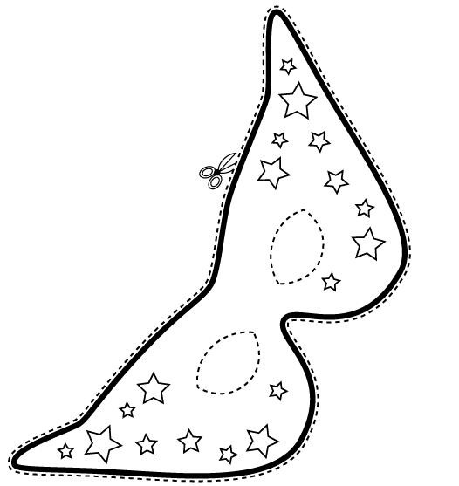
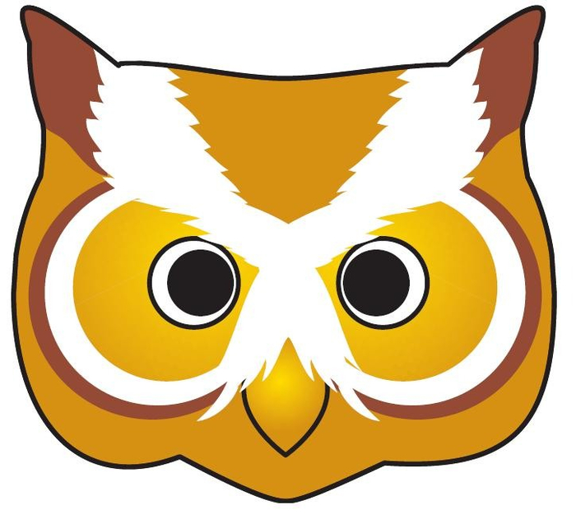



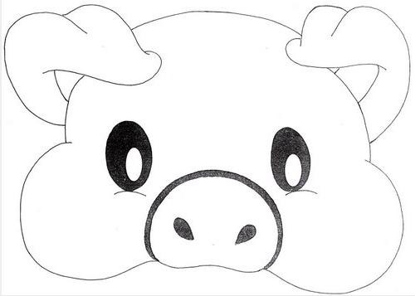

https://www.youtube.com/watch?v=VAx02URtQz8&feature=emb_logo&ab_channel=HooplaKidzHowTo-FeaturingChikiArt

II. Практическая работа
1.Выбрать и распечатать схему;
2.Раскрасть детали по схеме;
3.Вырезать детали по схеме;
4.Клеим все готовые детали по схеме.
5.Аппликация готова.

III. Итоговая часть
Обратная связь с педагогом, самоанализ выполненной работы.

